l'école : les classes d'école 3
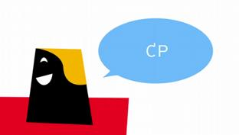
Nikola Obermann est allemande mais elle vit à Paris. Sa fille fréquente donc une école française. Et tous les ans, à la rentrée des classes, Nikola Obermann se trouve confrontée au même problème… Vous allez voir.
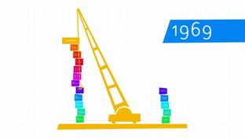
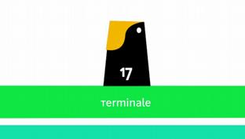
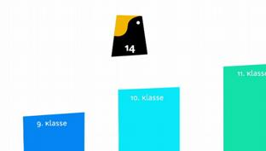
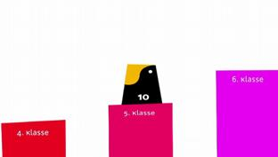
Ma fille de sept ans se moque de moi. Si, je vous assure ! Tout ça parce que je m’emmêle les pinceaux dans les dénominations des classes françaises. Pour elle, c’est ultra simple : normal, elle est à moitié française. Moi c’est le système allemand que je trouve ultra simple : Les petits Allemands entrent à l’âge de six ans à la "Grundschule", l’école élémentaire. La première année s’appelle "erste Klasse" - première. A sept ans, c’est la "zweite Klasse" - la deuxième ; à huit ans, la "dritte Klasse" - la troisième, et ainsi de suite jusqu’à la 12e ou la 13e, en fonction des différents Länder. Difficile de faire plus simple !
Côté français, les élèves arrivent eux aussi dès l’âge de six ans à l’école élémentaire. Mais, contrairement à leurs petits camarades allemands, ils n’entrent pas en "première", mais dans une classe que les Français, toujours friands d’abréviations, ont baptisé CP - cours préparatoire. L’année suivante, les enfants passent en CE1 - cours élémentaire première année. Lequel est suivi du CE2 - cours élémentaire deuxième année. Puis vient le CM1 - cours moyen première année et pour finir, le CM2 - le cours moyen deuxième année. Déjà à ce stade, ma tête commence à fumer, mais le cauchemar continue : l’année suivante, au collège, les abréviations s’arrêtent tout net et bizarrement, les différentes classes sont soudain numérotées ! Mais attention : à rebours ! Après le CM2, les élèves vont en sixième; une année plus tard, les voici en classe de cinquième et ça continue encore et encore jusqu’à la première. Dernière incongruité du système : l’année du baccalauréat n’est pas appelée "classe zéro", comme je l’imaginais naïvement, non ! Pour d’obscures raisons, cette classe porte à nouveau un nom : terminale. Logique mais pas très cohérent.
Le saviez-vous ? La France n’utilisait autrefois que des chiffres. La première année d’école primaire était la onzième, la deuxième année la dixième, et ainsi de suite jusqu’à la première, puis à la fameuse terminale. Ce n’est qu’en 1969 que les abréviations CP, CE1, etc, ont été introduites pour les classes d’école primaire, remplaçant ainsi une partie des chiffres. Un jour, alors que j’étais encore en train de me lamenter sur la complexité du système français, ma mère m’a répliqué que c’était de la rigolade par rapport à ce qu’elle avait connu lors de sa scolarité allemande. A son époque aussi, on comptait à rebours, mais en latin ! Après quatre années d’école élémentaire, les élèves allemands n’entraient pas en cinquième année comme on aurait pu s’y attendre mais en sixième - en latin : "sexta". Et d’enchaîner avec la "quinta", la "quarta", la "untertertia" - ou troisième inférieure. Venaient ensuite la troisième supérieure dite "obertertia", la "untersekunda", la "obersekunda", la "unterprima" et pour finir la "oberprima" - l’année de préparation au baccalauréat. Les élèves étaient baptisés "sextaner", "quintaner", "tertianer", etc… Toutes ces dénominations ont été officiellement supprimées en 1964 pour être remplacées par des chiffres, elles ont cependant perduré un peu partout jusque dans les années 70. Et même aujourd’hui, certains lycées continuent à les utiliser. Sans doute parce que le latin, ça fait chic et cultivé…

